第一次实验内容:
1、单个交换机vlan的划分
2、vtp server交换机的配置
3、单臂路由配置

实验二 单个交换机vlan的划分

1. VLAN的原理
VLAN(Virtual Lan)是虚拟逻辑网络，交换机通过VLAN设置，可以划分为多个逻辑网络，
从而隔离广播域。具有三层模块的交换机可以实现VLAN间的路由。
2.实验需要的设备及ip地址为
（1）一台交换机、四台pc机；
（2）Pc0_vlan10——192.168.1.1 Pc1_vlan20——192.168.1.2
Pc2_vlan30——192.168.1.3 pc0_vlan40——192.168.1.4
3.实验步骤
（1）画出实验拓扑图
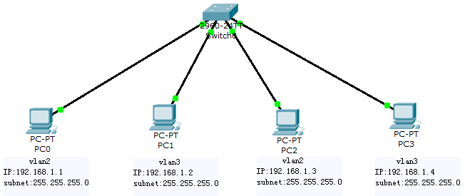
4.交换机的配置
（1）先点击交换机，出现如下图：
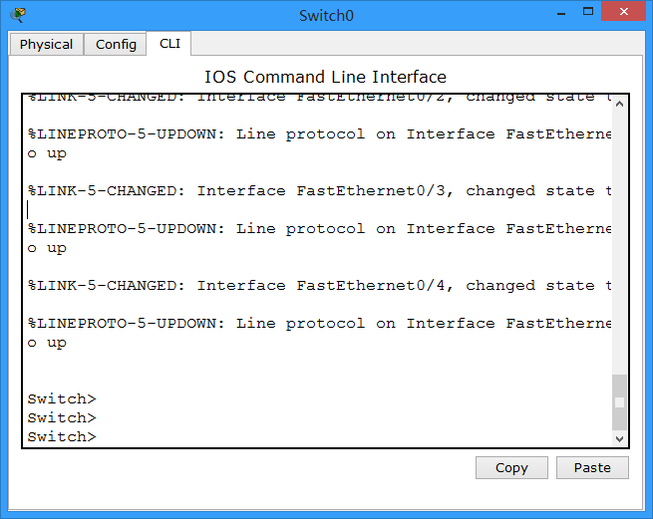
（2）输入的命令：
创建VLAN：
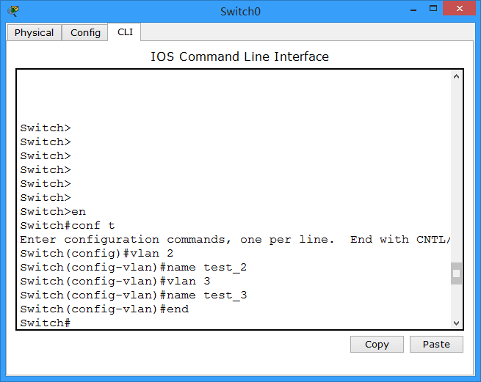
划分VLAN:
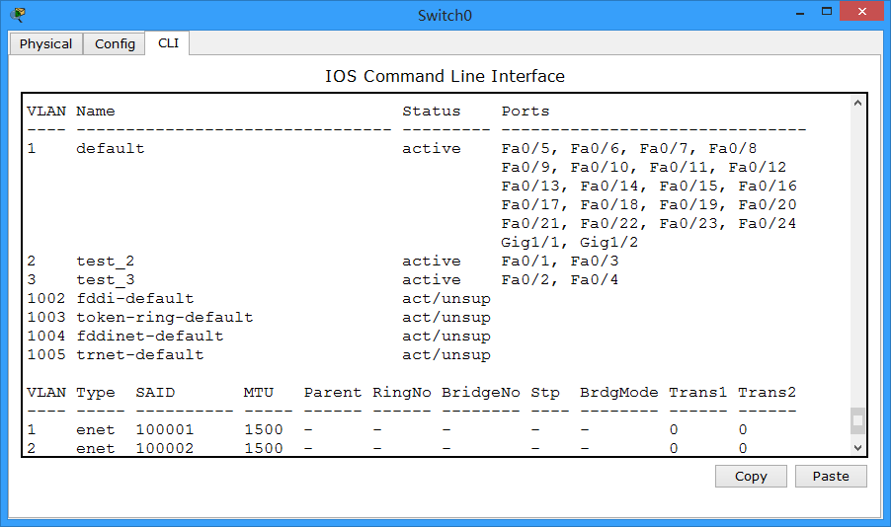
查看vlan:
5.单击pc机添加ip地址：
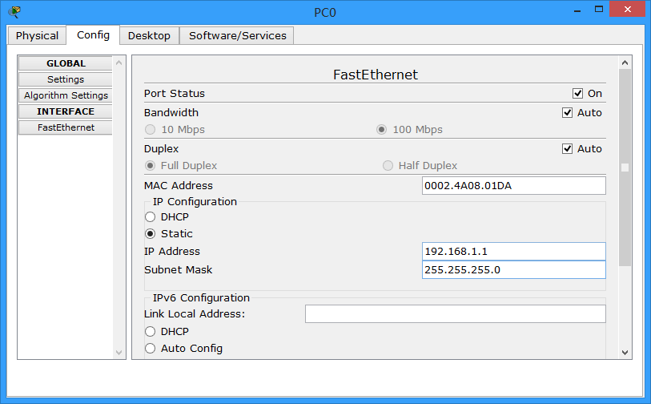

6. ping两台设备是否连通
（1） 单击pc机，点击桌面，如图所示：
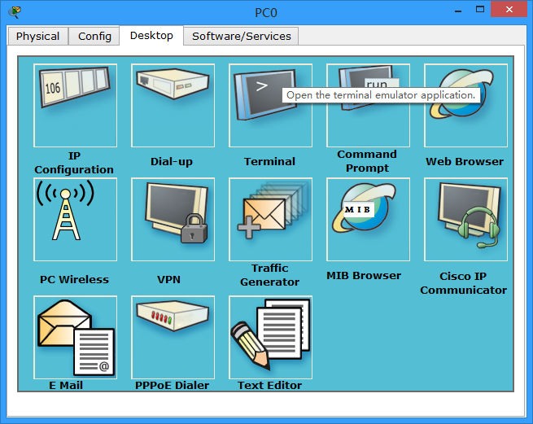
（2）进入ping环境：
Ping VLAN 2的 pc2 能连通：
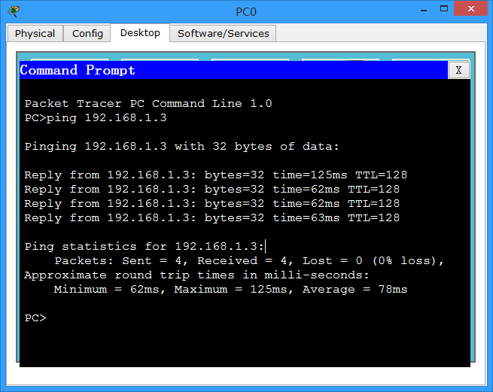
Ping VLAN 3的 pc1和pc3不能连通：

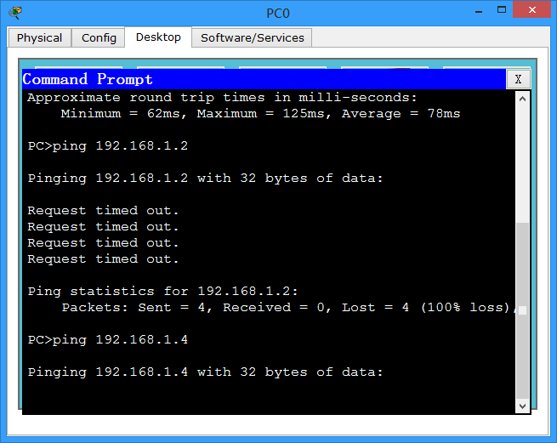

实验三 vtp server交换机的配置

- vtp原理：
（1）VTP(Vlan Trunking Protocol)是VLAN传输协议，在含有多个交换机的网络中，可以 将中心交换机的VLAN信息发送到下级的交换机中。中心交换机设置为VTP Server，下级交换机设置为VTP Client。VTP Client要能学习到VTP Server的VLAN信息，要求在同一个VTP域，并要口令相同。
(2)VLAN共享：如果要求某个VLAN与其他VLAN访问，可以设置VLAN共享或主附VLAN。 共享模式的VLAN端口，可以成为多个VLAN的成员或同时属于多个VLAN。 在主附VLAN结构中，子VLAN与主VLAN可以相互访问，子VLAN间的端口不能互相访问。一般的VLAN间使用不同网络地址；主附VLAN中主VLAN和子VLAN使用同一个网络地址。
- 实验目的：
通过vtp实验掌握vtp的原理
- vtp的配置步骤：
  - 实验拓扑图：
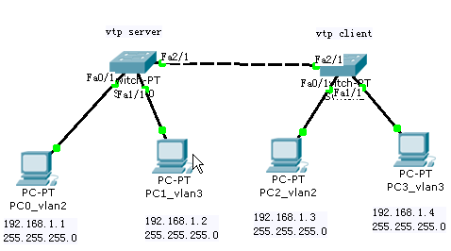
  - 进入第一台交换机配置VTP工作模式为 server 如下图：
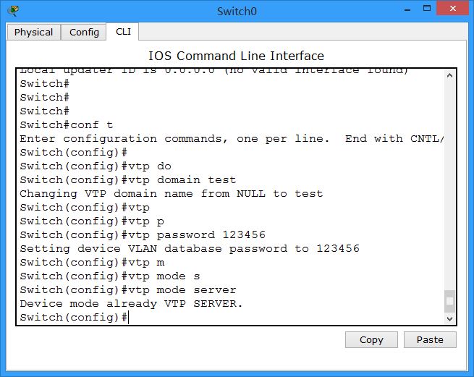
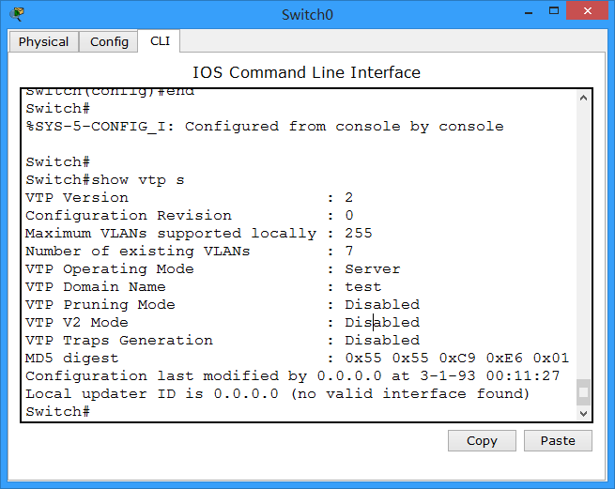

（3）进入第二台交换机配置VTP工作模式为 client 如下图：
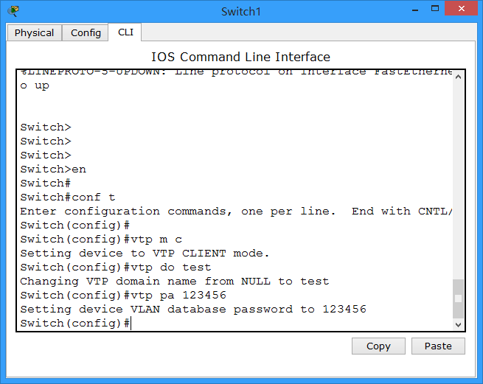

  - 把连接两台交换机两端的接口设为trunk口（允许所有vlan通过的口）；
（）（）
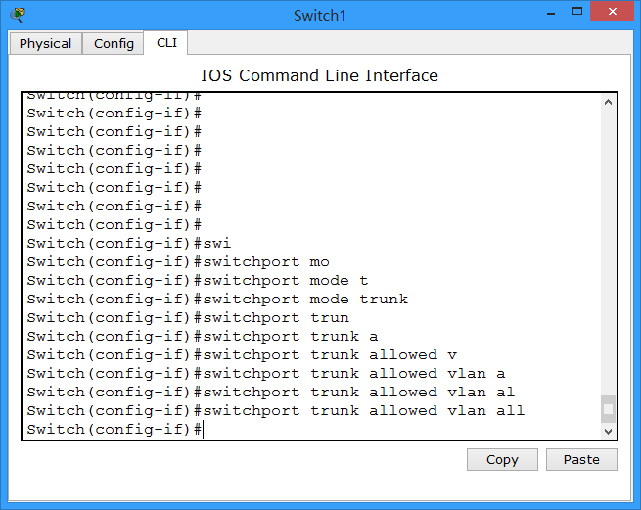

  - 创建vlan 并把 端口添加到相应vlan中：
- 在第一台交换机（即vtp设为server的交换机）创建vlan 2和vlan 3：

  - 把两台交换机的相应主机添加到相应 vlan 中
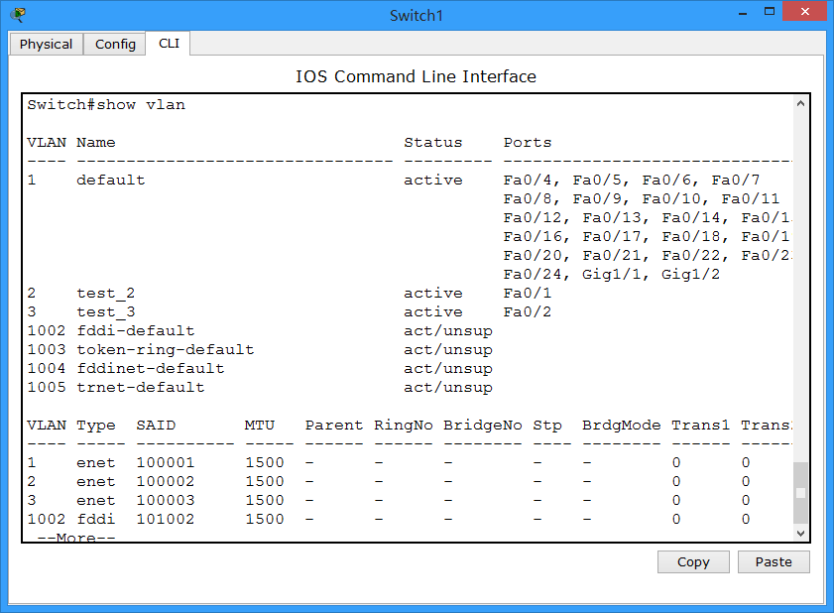

  - 测试：相同vlan中的主机能ping通，不同vlan中主机ping不通。
能ping能pc2：
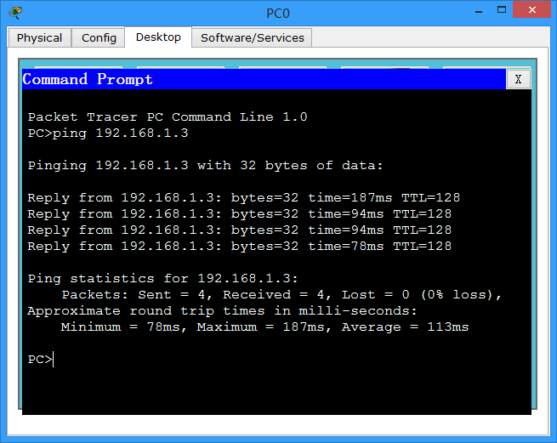
不能ping通pc3：
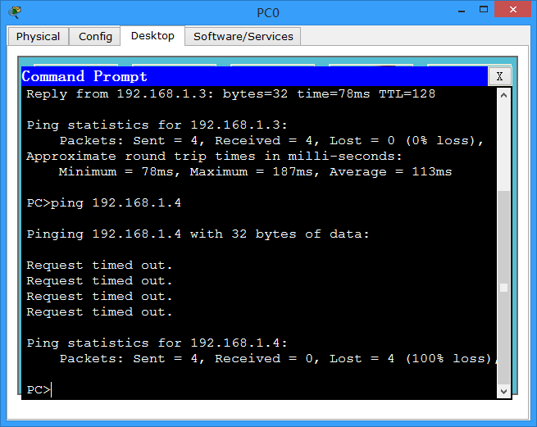

实验四 单臂路由配置

本实验接上一个实验，计算机和交换机的IP地址和网关不变，但要求交换机
工作在两个VLAN的情况下，新创建的vlan，一个是vlan 2，另一个是vlan 3.
当交换机设置成两个vlan时，逻辑上已经成为两个网络，广播被隔离了。两
个vlan 的网络要通信，必须通过路由器， 如果接入路由器的一个物理端口，则
必须有两个子接口分别与两个vlan对应，同时还要求与路由器相联的交换机的端
口f0/1要设置为trunk，因为这个口要通过两个vlan的数据包。
- 实验目的：
通过实验掌握单臂理由的原理及应用，并且熟悉上次试验vtp原理。
2．试验步骤：
(1) 试验拓扑图如下：
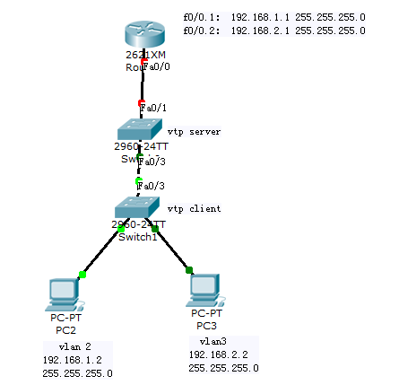

（2）把Fa0/1设为trunk模式 并且把PC2添加到vlan 2 ,PC3添加到vlan 3：

设置端口模式

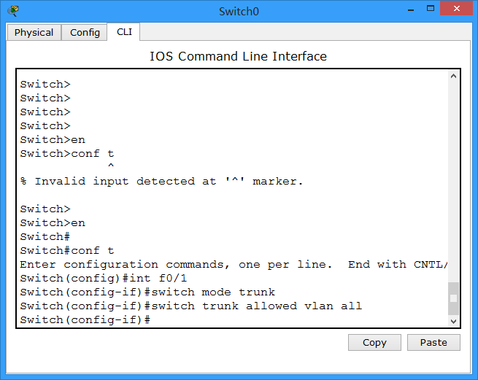

在Client交换机上，把PC加入相应vlan ：

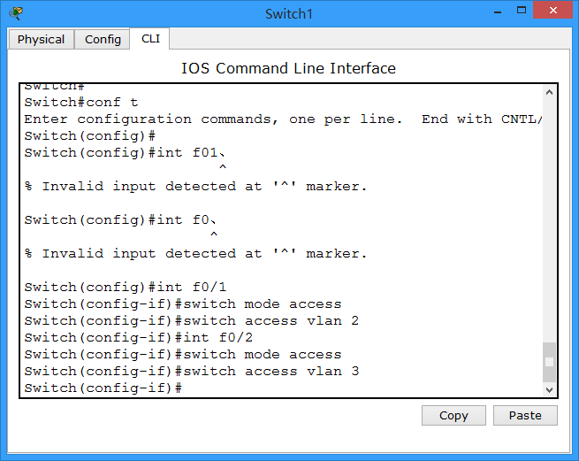

(3)路由器的配置：

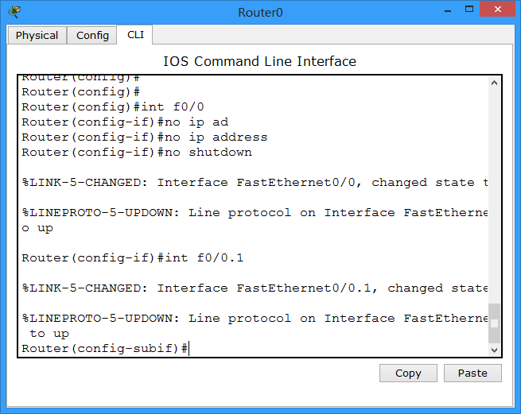

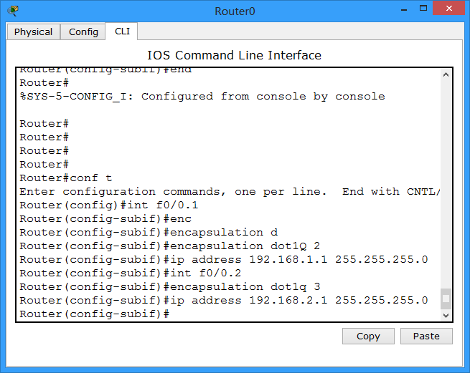

（4）测试连通性
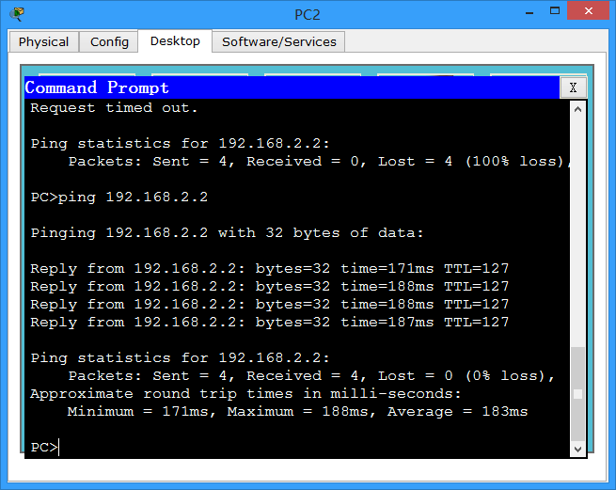

实验总结：
整体这几个实验是很简单，但也用了2个小时，看来是太看得起自己了，虽然明白了，但动手起来，发现很多问题没有搞清楚，甚至说，出现故障了，无从下手。确实，动手能力，还得加强啊，最后一个实验，单臂路由，配置完了，却发现怎么也ping不通，后来发现，给路由器配置ip时，没有配子网掩码，所以ip address 没有生效，配置完后，发现还是ping不能，后来检查了一片，交换机端口的配置，发现前面做vtp时，配置影响了，原来，接口f0/1 配置成switch access vlan 2，只允许其中一个vlan通过，所以没ping成功。以后，以为能pitg成功，最后还是没成功。在用仿真模式下，用包看了一下pc2和pc3，发现包还是没从pc2发出去，判断是pc2的问题，然后看了一下pc2的ip和子网掩码，都配置无误，想了想，才想起默认网关没有配置!!好吧，至此，成功ping通，好的！！以后要认真做实验，勤做实验！！

何天从
网络11-1班
2013年11月18日

